天津常春汽车1.95MW屋顶分布光伏发电项目

监 理 周 报

第3期

编 制 时 间：2019.12.22
监理单位编制人：韩建祺
监理单位审核人：王立杰

常州正衡电力工程监理有限公司
天津常春汽车1.95MW屋顶分布光伏发电项目
监理部

项目名称：天津常春汽车1.95MW屋顶分布光伏发电项目
建设单位：天津颂光能源装备有限公司
监理单位：常州正衡电力工程监理有限公司
施工单位：苏州建德一方能源有限公司
- 工程概况:

本项目名称为天津常春汽车1.95MW屋顶分布光伏发电项目，建设地点在天津市武清区天津常春汽车零部件产业园。本工程共计安装5784块多晶光伏组件，单板容量为280Wp，总装机容量1619.52kWp，分别安装在两座pto板材屋顶上。屋面光伏光伏板按照“顺坡就势”的方式固定安装在导轨上。一共有31台60kW逆变器，安装4台6进1出及1台7进1出汇流并网柜。光伏发电系统以24块组件为一串，8串组件接入一台60kW组串逆变器,；其中1#并网点装机容量为369.6kWp，经1#交流汇流并网柜接入现状配电室1#2500kVA主变0.4kV侧母线；2#并网点装机容量为309.12kWp，经2#交流汇流并网柜接入现状配电室1#2500kVA主变0.4kV侧母线；3#并网点装机容量为315.84kWp，经3#交流汇流并网柜接入现状配电室3#2000kVA主变0.4kV侧母线；4#并网点装机容量为322.56kWp，经4#交流汇流并网柜接入现状配电室3#2000kVA主变0.4kV侧母线；5#并网点装机容量为302.4kWp，经5#交流汇流并网柜接入现状配电室3#2000kVA主变0.4kV侧母线。本工程采用自发自用，余电上网方式。

- 施工概述：（包含土建工程、安装工程的进度、质量、安全、材料进场验收、隐蔽工程验收、旁站记录、分部分项工程验收等情况的概述）
三、工程项目进度情况一览表
1、土建工程（土方工程、支架基础、场地及地下设施、建（构）筑物、设备基础、电缆沟等）
序号 | 单位工程 | 分部分项工程 | 上周计划完成内容 | 本周实际完成内容 | 累计完成工程量（%）
1 | 预埋柱除锈 | 1#、2#楼 | 100% | 100% | 100%
2 | 凛托焊接 | 1#、2#楼 | 100% | 100% | 100%
3 | 横梁安装 | 1#、2#楼 | 100% | 100% | 100%
4 | 檩条安装 | 1#、2#楼 | 100% | 100% | 100%
2、安装工程（支架、光伏组件、汇流箱、逆变器、电气二次系统、防雷与接地、架空线路及电缆、其他电气安装等）
序号 | 单位工程 | 分部分项工程 | 上周计划完成内容 | 本周实际完成内容 | 累计完成工程量（%）
1 | 组件安装 | 1#楼 | 100% | 100% | 100%
2 | 桥架安装 | 1#楼 | 100% | 20% | 20%
3
4
- 进度情况分析：施工人员平均每天8人
四、进场材料、构配件、设备一览表
序号 | （进场材料、构配件、设备）名称 | 进场时间  （年月日） | 进场数量  （单位） | 拟用部位
1 | 逆变器 | 2019.12.2 | 31台 | 光伏发电单元
2 | 凛托 | 2019.12.4 | 622个 | 光伏支架基础
3 | 组件 | 2019.12.12 | 187箱 | 光伏发电单元
4 | 檩条 | 2019.12.13 | 630个 | 光伏支架基础
5 | 横梁 | 2019.12.13 | 317个 | 光伏支架基础
6 | 线缆 | 2019.12.20 | 20000米 | 光伏发电单元
7 | 并网柜 | 2019.12.20 | 5个 | 光伏发电单元
8 | 桥架 | 2019.12.18 | 1200米 | 光伏支架基础

五、现场人员配置情况
1、监理单位：常州正衡电力工程监理有限公司
监理人员：韩建祺
2、施工单位：
（1）管理人员：汪宏伟

六、施工质量检查情况
序号 | 检查验收内容 | 具体内容 | 对应形成文件名称
1 | 材料、构配件、设备进场验收 | 1、桥架 | 平行检查记录
 |  | 2、并网柜 | 设备材料开箱记录检查
 |  | 3、桥架 | 平行检查记录
 |  | 4、
 |  | 5、
2 | 监理旁站项目 | 1、吊装 | 安全旁站
 |  | 2、
 |  | 3、
 |  | 4、
 |  | 5
3 | 施工质量检查记录 | 1、预埋柱焊接 | 质量检查记录
 |  | 2、焊接防腐 | 质量检查记录
 |  | 3、组件安装 | 质量检查记录
 |  | 4、
 |  | 5、
4 | 隐蔽工程质量验收 | 1、
 |  | 2、
 |  | 3、
 |  | 4、
 |  | 5
5 | 分部分项工程验收 | 1、
 |  | 2
 |  | 3
 |  | 4
 |  | 5
6 | 其他 | 1
 |  | 2
 |  | 3
 |  | 4

七、施工质量问题
1、施工单位目前施工人员不足按照施工进度计划施工，要求施工单位尽快安排施工人员进场；组件安装时，不在同一水平面，要求施工单位立即整改；
八、安全文明施工
要求现场施工人员每天开早会进行安全技术交底形成文件并保存影像
九、沟通协调
无
十、其他事宜（变更、签证等事宜）
1、工程签证：无
2、其他：无
十一、天气统计表。
日 期  天 气 | 16 | 17 | 18 | 19 | 20 | 21 | 22
晴 |  | 晴 | 晴 | 晴 | 晴 | 晴 | 晴
雨 | 中雪
阴
雾
温湿度

十二、监理工作统计表：
序号 | 工作项名称 | 单位 | 本周 | 累计 | 备注
1 | 监理会议 | 1 |  | 3
2 | 审批施工组织设计（方案）
3 | 审核施工图纸
4 | 发出监理通知 | 0 |  | 2
5 | 审批分包单位
6 | 原材料审批
7 | 构配件审批
8 | 设备审批
9 | 分项（检验批）工程质量验收
10 | 分部（子分部）工程质量验收
11 | 不合格项验收
12 | 监理抽查复试
13 | 监理见证取样
14 | 清退不合格建筑材料、构配件、设备 | 0 |  | 1 | 逆变器支架

十三：本周监理工作小结：

1、施工单位目前进场施工人员严重不足，已要求施工单位尽快增加施工人数；

2、监理项目部坚持每天对施工现场进行检查，并做记录（监理日志）。

项目监理周报影像文件
一、形象进度影像
文字描述 | 线缆进场 | 开箱检查
图片 | 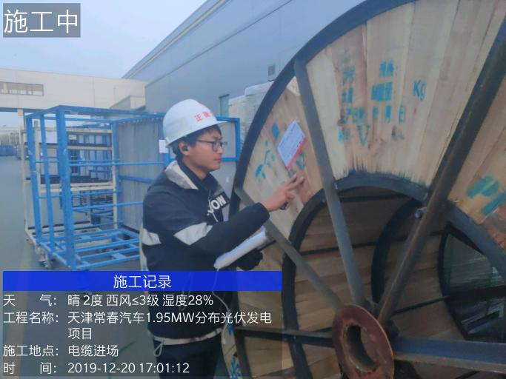 | 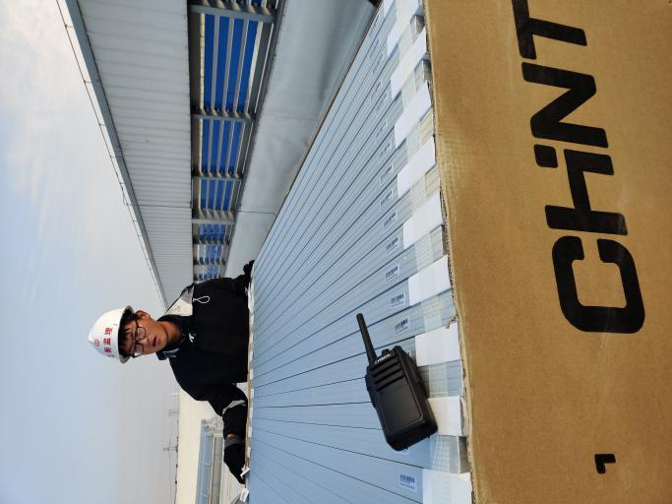
文字描述 | 桥架进场 | 并网柜进场
图片 | 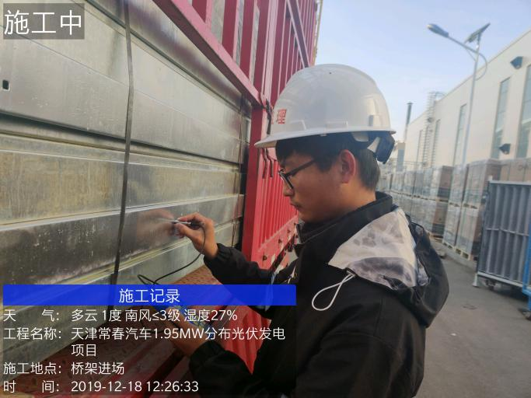 | 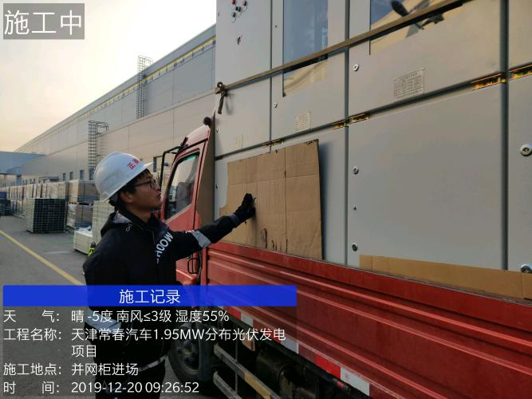

二、质量问题影像
文字描述 | 组件不在同一水平面 | 组件不在同一水平面
图  片 | 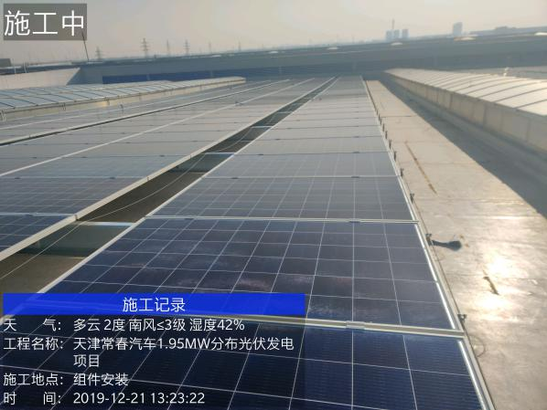 | 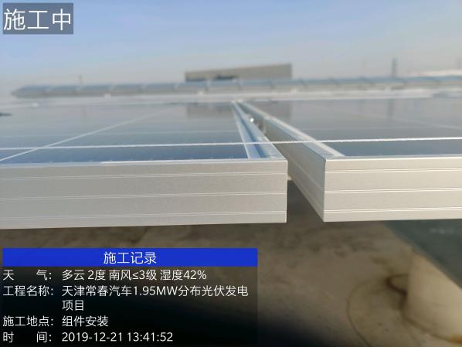

三、安全文明施工影像
文字描述 | 贴安全警示牌 | 戴安全帽施工
图  片 | 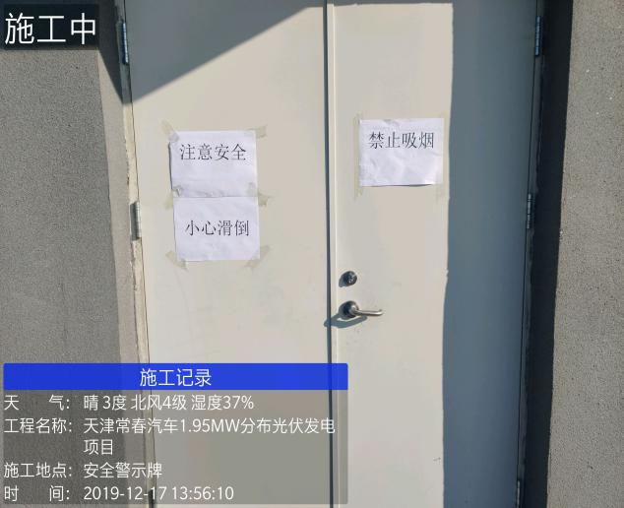 | 